
башҡортостан республикаһы
ишембай районы
муниципаль районы
мәғариф идаралығы
муниципаль ҡаҙна учреждениеһы
(бр ишембай районы мр ми мҡу )
муниципальное казенное учреждение управление образования
муниципального района ишимбайский район
республики башкортостан
(мку уо мр ишимбайский район)

БОЙОРОҡ ПРИКАЗ
13 декабрь 2023 й. №1641 13 декабря 2023 г.
Ишембай ҡ. г. Ишимбай
О республиканском мониторинге сформированности
функциональной грамотности обучающихся

В соответствии с приказом Министерства образования и науки Республики Башкортостан от 15.01.2021 №16 «О совершенствовании региональных механизмов управления качеством образования Республики Башкортостан», во исполнение приказа Министерства образования и науки Республики Башкортостан от 12.12.2023 №2922 «О проведении республиканского мониторинга сформированности функциональной грамотности обучающихся» и в целях реализации комплекса мер, направленных на формирование функциональной грамотности обучающихся, п р и к а з ы в а ю:

- Провести 14 декабря 2023 года согласно графику (Приложение 1) в общеобразовательных организациях: МБОУ лицей №12, МБОУ СОШ №3, МБОУ ООШ №4, МБОУ СОШ №14, МБОУ СОШ №16, МБОУ СОШ с. Ахмерово, МБОУ СОШ с. Биксяново, МБОУ СОШ с. Васильевка,, МБОУ СОШ с. Кинзебулатово, МБОУ СОШ с. Нижнеарметово, МБОУ СОШ с. Урман-Бишкадак республиканский мониторинг сформированности функциональной грамотности обучающихся 7-х классов (далее - Мониторинг), согласно Порядку проведения Мониторинга (далее - Порядок) (Приложение 2).
- Отделу информационных технологий и технического обеспечения (заведующий Гомзова Е. Б.) обеспечить контроль за созданием материально-технических условий для проведения мониторинга в общеобразовательных организациях.
- Халиковой Н.З., методисту ОМСОД МКУ УО, муниципальному координатору, обеспечить координацию организации и проведения мероприятий Мониторинга в соответствии с Порядком.
- Руководителям общеобразовательных организаций обеспечить:
  - назначение в общеобразовательных организациях школьных координаторов Мониторинга.

  - организацию проведения Мониторинга на уровне общеобразовательной организации и объективность проведения Мониторинга согласно Порядку;
  - своевременное участие всех обучающихся 7-х классов в Мониторинге;
- Контроль за исполнением настоящего приказа возложить на и.о. заведующего ОМСОД МКУ УО Максудову А. Р.

Начальник И.И. Исмагилов
Копия верна

Приложение 1

к приказу МКУ УО

от 13.12.2023г. №1641

Дата проведения мероприятия | Общеобразовательные учреждения | Класс | Время проведения
14.12.2023 | МБОУ лицей №12, МБОУ СОШ №3, МБОУ ООШ №4, МБОУ СОШ №14, МБОУ СОШ №16, МБОУ СОШ с.Ахмерово, МБОУ СОШ с.Биксяново, МБОУ СОШ с.Васильевка, МБОУ СОШ с.Кинзебулатово, МБОУ СОШ с.Нижнеарметово, МБОУ СОШ с.Урман-Бишкадак | 7А | 12.00
14.12.2023 |  | 7Б | 13.00
14.12.2023 |  | 7В | 14.00
14.12.2023 |  | 7Г | 15.00

Приложение 2

к приказу МКУ УО

от 13.12.2023г. №1641

Порядок проведения мониторинга сформированности функциональной грамотности среди обучающихся 7-х классов

- Мониторинг проводится в компьютерной форме. Сбор данных осуществляется с использованием forms.yandex.ru. Ссылки для участия в мониторинге направляются на электронные адреса органов местного самоуправления, осуществляющих управление в сфере образования, в 11.00 ч. в день проведения мониторинга.
- Образовательная организация (далее – ОО) при проведении мониторинга:
- назначает школьного координатора;
- определяет технического специалиста;
- назначает организаторов в аудиториях из числа учителей, не работающих в данном классе и не являющихся учителем математики, физики и информатики;
- размещает в классе в зоне видеонаблюдения информацию с наименованием ОО и класса, участвующего в мониторинге;
- обеспечивает отдельное рабочее место участнику мониторинга;
- обеспечивает присутствие в аудитории (классе) не менее одного организатора.
- Количество, общая площадь и состояние помещений, предоставляемых для проведения мониторинга, должны обеспечивать выполнение мониторинга в условиях, соответствующих требованиям санитарно- эпидемиологическими требований к условиям и организации обучения в образовательных организациях.
- Место проведения мониторинга должно быть оборудовано средствами видеонаблюдения в целях объективности проведения Мониторинга.
- Для выполнения технических действий, связанных с проведением проверочных работ (для подключения видеонаблюдения, проверки соединения компьютеров к сети Интернет и т.п.), могут быть привлечены технические специалисты.
- ОО может принять решение о выдаче листов для черновиков.
Технические требования к компьютерам Операционная система: Windows 7 и выше, Linux.
Процессор: Intel Pentium 4 и выше.
Оперативная память: от 2 Гбайт.
Свободное дисковое пространство: от 10 Гб.
Прочее оборудование: Манипулятор «мышь», клавиатура.
Видеокарта и монитор: разрешение не менее 1024 по горизонтали, не менее 768 по вертикали.
Дополнительное ПО: Яндекс Браузер, Mozilla Firefox или Google Chrome последней версии.
Требуется стабильное подключение к сети Интернет.

Школьный координатор
- Обеспечивает организацию и проведение мониторинга в ОО.
- Составляет график участия классов в Мониторинге с учетом возможного времени начала работы в 12.00, 13.00, 14.00, 15.00.
- Координирует деятельность школьных организаторов и технического специалиста.
- Получает ссылку для проведения мониторинга и передает ее организатору в аудитории.

Организатор в аудитории
- Перед началом проведения мониторинга совместно с техническим специалистом проверяет подключение компьютеров к сети Интернет, открывает на каждом компьютере страницу для входа.
- Рассаживает участников за рабочие места, проверяет, чтобы каждый участник открыл данную ссылку и приступил к выполнению теста.

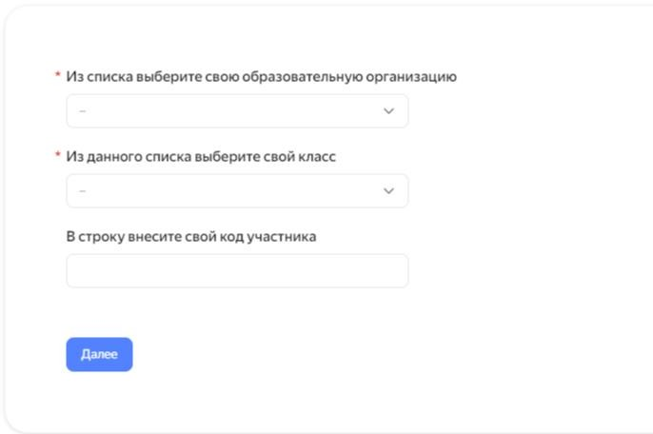
Рисунок 1. Наименование образовательного учреждения, класс, литер (если есть литер)

- Проводит инструктаж на основе приведённого ниже текста (5 мин).

Текст инструктажа
«Ребята, вам предстоит выполнить работу по функциональной грамотности. В ней …заданий (называет количество заданий). Выполнять задания необходимо в том порядке, в котором они даны. Внимательно читайте текст каждого задания. Ответы к заданиям вносите в отведенное для них поле. Если вы пропустили какой-то вопрос и хотите к нему вернуться, чтобы дать ответ, выберите номер пропущенного вопроса в карте работы.
Время выполнения работы – 40 минут.
При выполнении работы запрещается иметь при себе средства связи, фото-, аудио- и видеоаппаратуру, справочные материалы, письменные заметки и иные средства хранения и передачи информации.
После выполнения всех заданий необходимо нажать кнопку
«Отправить», иначе работа будет считаться незавершенной. Приступая к работе, будьте внимательны, не торопитесь. Желаем успеха!».
- Организовывает выполнение работы участниками. В процессе проведения работы обеспечивает порядок в аудитории.

Рисунок 3. Кнопка в конце работы
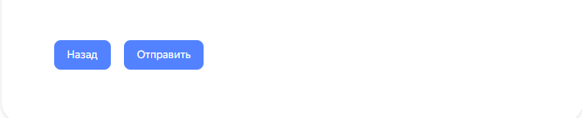
- После выполнения всех заданий необходимо нажать кнопку «Отправить».
- В процессе проведения работы заполняет бумажный протокол, в котором напротив фамилии участника фиксируется код участника. Протокол используется образовательной организацией для анализа результатов мониторинга, региональным организаторам не направляется.

Технический специалист
- Подключает за 15 минут до начала мониторинга видеонаблюдение и ставит на видеозапись.
- В присутствии школьного координатора проводит проверку доступа к сети Интернет на каждом рабочем месте.
- После проведения мониторинга для каждого класса/подгруппы класса сохраняет файл с видеозаписью в Облако Mail.Ru образовательной организации и строго до 17.00 ч. следующего дня с момента проведения направляет на указанный электронный адрес monitoring_fg@list.ru ссылку. В случае некорректной видеозаписи или отсутствия видеозаписи образовательная организация считается не принявшей участие в мониторинге, результаты выполнения работ обучающихся не учитываются при анализе результатов.

